Construcción de un micro generador hidroeléctrico basado en una turbina de flujo cruzado de admisión inferior

Construction of a micro-hydroelectric generator based on a lower intake crossflow turbine
Nilton Zeballos Hurtado, Arturo Cosi Blancas, Vigil Mamani Cori
Abstract—The study focuses on developing a micro-hydroelectric generator using a bottom inlet cross-flow turbine that takes advantage of the hydraulic potential of irrigation canals. The methodology used is quantitative and experimental and is based on a flow chart describing the stages from the creation to the implementation of the prototype. Variables such as water height and flow, as well as the dimensions of the irrigation canal, which could not be modified due to the agricultural activities carried out at the site, were taken into account. The results obtained from the field implementation of the designed prototype show that the generator can reach a power value of 93 W with an efficiency percentage of 11.3%, which sustainably produces energy in remote areas. In conclusion, the study highlights the need to explore new renewable and sustainable energy sources in response to the current energy crisis affecting society; it emphasizes the need to adopt cleaner energy alternatives that limit dependence on non-renewable resources while controlling the adverse effects of climate change.

Index Terms— Flow, Hydroelectric, Micro-generator, Turbine, Water flow.

Resumen—El estudio se enfoca en el desarrollo de un micro generador hidroeléctrico mediante el empleo de una turbina de flujo cruzado de admisión inferior que aprovecha el potencial hidráulico de los canales de riego. La metodología utilizada es cuantitativa y experimental, y se basa en un diagrama de flujo que describe las etapas desde la creación hasta la implementación del prototipo. Se tomaron en cuenta variables como la altura y el caudal del agua, así como las dimensiones del canal de riego, las cuales no podían modificarse debido a las actividades agrícolas que se llevan a cabo en el lugar. Los resultados obtenidos de la implementación en campo del prototipo diseñado demuestran que el generador tiene la capacidad de alcanzar un valor de potencia de 93 W con un porcentaje de eficiencia del 11.3% el mismo que produce energía de manera sostenible en áreas remotas. En conclusión, el estudio resalta la necesidad de explorar nuevas fuentes de energía renovales y sostenibles en respuesta a la crisis energética actual que afecta a la sociedad; se enfatiza la imprescindibilidad por adoptar alternativas energéticas más limpias que limite la dependencia por los recursos no renovables a la par de controlar los efectos negativos del cambio climático.

Palabras Claves— Caudal, Hidroeléctrica, Microgenerador, Turbina, Flujo de agua.

Introducción
E
l avance científico y tecnológico ha llevado al ser humano a modificar su forma de vivir y por ende su entorno para buscar un beneficio propio. Sin embargo, esta intervención resulta en una amplia gama de problemas ambientales que afectan negativamente al ecosistema y causan daños significativos a la biosfera. La mayoría de las acciones realizadas por el ser humano son desproporcionadas y, frecuentemente, se llevan a cabo sin considerar sus posibles efectos. Desde una perspectiva medioambiental, se observa que estas acciones pueden provocar colapsos, lo cual genera preocupación desde el punto de vista de la ética ambiental. Por lo tanto, es fundamental enfocarse en reavivar la conciencia individual de cada persona, recordando que habitamos en un planeta sagrado el cual merece ser protegido y cuidado [1].
Uno de los factores por los cuales se implementa el concepto de energías renovables se debe a la crisis energética, producto del agotamiento y la disminución de los yacimientos de petróleo y gas [2]. Este panorama ha llevado a que las personas busquen nuevas alternativas sostenibles y menos contaminantes con la finalidad de satisfacer sus necesidades energéticas globales. Según datos estadísticos se determina que la quema de los combustibles fósiles representa el 78% total de la producción de gases de efecto invernadero, lo que desencadena problemas relacionados con el calentamiento global y el cambio climático [3]. En base a esta información, se destaca la urgencia de contar con fuentes de energía más limpias y sostenibles las cuales disminuyan la dependencia del ser humano hacia fuentes como el carbón o el petróleo para subsistir.
Las energías renovables son vistas como fuentes limpias, ya que se originan de recursos naturales como el viento, la luz solar, el suelo y las aguas subterráneas. Este tipo de energías poseen un alto nivel de eficiencia a la misma vez que buscan minimizar los impactos ambientales generados por la dependencia de los combustibles fósiles [4]. En la actualidad, la producción de electricidad se identifica como una de las principales causas de contaminación ambiental; sin embargo, también se reconoce como un mecanismo esencial que impulsa las operaciones industriales [5]. Se estima que, a nivel mundial el consumo de energía en el año 2022 incrementó en un 2% a comparación de años anteriores, este crecimiento fue considerable en países de Asia y Estados Unidos con un 3.6%, de igual manera en China con un 32% y la India con 9.6 % todo esto debido a las condiciones climáticas que obligan a las personas a aumentar su consumo de electricidad. En cambio, la situación en Europa fue diferente ya que debido a los altos precios de electricidad, las temperaturas moderadas y los múltiples esfuerzos por conservar la energía redujeron la demanda en el sector industrial y residencial en un 2.9 % [6].
En 2023, la crisis energética y la recesión económica provocaron una disminución del 2% en la demanda de energía. En Estados Unidos y China, la reducción fue del 1.7% y 5.3%, respectivamente. Sin embargo, se espera que en 2024 la demanda de energía aumente un 3.3% debido a la mejora prevista en las condiciones económicas globales [7].
En la actualidad, existen una variedad de energías renovables pero, los recursos que se han obtenido a partir del aprovechamiento del agua pueden variar debido a los flujos intermitentes del caudal de agua; se determina que en Perú el 35% de la energía que se obtiene se debe a las cuencas del rio Pacífico y del Amazonas [8]. A través del aprovechamiento de la energía hidroeléctrica, los gobiernos han mostrado un creciente interés en explorar este sector [9].
El principio de funcionamiento de la energía hidroeléctrica se fundamenta en la conversión de la energía potencial del agua, la cual fluye en caída vertical, proveniente de ríos o arroyos, en energía utilizable [10]. La energía hidroeléctrica, aunque es una fuente renovable y relativamente limpia, enfrenta cuestionamientos sobre su sostenibilidad a largo plazo debido a sus significativos impactos ambientales [11]. Entre estos se incluyen la alteración de ecosistemas acuáticos y terrestres, la disminución de la biodiversidad y la modificación de los flujos de ríos, afectando tanto a especies locales como a comunidades humanas que dependen de estos recursos.
La construcción de grandes represas y embalses para la generación hidroeléctrica conlleva inversiones económicas significativas, enfrenta desafíos técnicos complejos y a menudo provoca el desplazamiento de poblaciones y la pérdida de tierras cultivables. Esto plantea serias preocupaciones sobre su viabilidad futura, especialmente en el contexto del cambio climático y sus efectos en la disponibilidad de agua. En respuesta a estas preocupaciones, se impulsa la búsqueda de alternativas más sostenibles y menos invasivas para la generación de energía [12].
Un ejemplo destacado de innovación es el micro generador, el cual tiene una capacidad de 50 kW que contrasta con el diseño de las turbinas tradicionales las cuales están fabricadas para la generación de cientos de miles de kilovatios, además, resultan una diferencia significativa en su enfoque y escala [13].
Un Micro Generador Hidroeléctrico basado en una turbina de flujo cruzado de admisión inferior representa una solución innovadora y sostenible para la generación de energía renovable [14]. Este tipo de tecnología aprovecha el flujo de agua en pequeñas corrientes o ríos para producir electricidad, sin necesidad de grandes infraestructuras como presas o embalses, lo que minimiza su impacto ambiental. La importancia de estos sistemas radica en su capacidad para proporcionar energía limpia y renovable, especialmente en áreas remotas o de difícil acceso, contribuyendo significativamente a la reducción de la dependencia de combustibles fósiles y a la disminución de la emisión de gases de efecto invernadero. Además, su diseño de admisión inferior optimiza la eficiencia del flujo de agua, mejorando la capacidad de generación eléctrica y ofreciendo una alternativa más amigable con el medio ambiente, al tiempo que promueve el uso de recursos naturales de manera responsable [14], [15].
En la actualidad, las turbinas de flujo cruzado se emplean ampliamente en diversas condiciones de descarga y altura, debido a su construcción sencilla, fácil y económica. Además, su mecanismo de operación resulta óptimo frente a fluctuaciones significativas del caudal [16], [17]. La construcción de este tipo de turbinas es relativamente sencilla, ya que su diseño se basa en dos ruedas circulares conectadas por álabes [18]. Además, gracias a su capacidad para operar bajo un amplio rango de condiciones de presión y flujo, estas máquinas son vistas como el nexo entre las turbinas hidráulicas de acción y de reacción, siendo especialmente útiles para proyectos de autoabastecimiento de menor escala [15]. En términos prácticos, las turbinas de flujo cruzado se emplean eficientemente en alturas netas que varían desde 2.5 hasta 200 metros y en un rango de caudal de 0.04 a 13 m³/s [19]. Asimismo, investigaciones recientes han demostrado que estas turbinas poseen la capacidad de generar energía a partir de sistemas de acueductos, siempre que la presión en el punto de salida sea mayor a cero [20].
La implementación de turbinas en ubicaciones remotas ofrece una solución energética rentable, destacando su contribución en áreas rurales aisladas y de difícil acceso, así como también, en regiones no interconectadas y en países con economías emergentes [18], [21]. Sin embargo, debido a sus características robustas y de bajo costo se cree necesario el estudiar su diseño y aspectos geométricos con referencia a su eficiencia y adaptabilidad [19], [22]. Por tal razón, el objetivo principal del trabajo es la construcción de un micro generador hidroeléctrico basado en una turbina de flujo cruzado de admisión inferior para aprovechar el potencial hidráulico de un canal de regadío.
El aporte principal del trabajo radica en su capacidad de integrarse en infraestructuras existentes, ofreciendo una solución sostenible que contribuye a la reducción de la dependencia de combustibles fósiles y a la mitigación de los efectos del cambio climático. Este enfoque innovador destaca por su adaptabilidad y bajo impacto ambiental, diferenciándose de estudios anteriores que generalmente se enfocan en instalaciones hidroeléctricas más grandes y menos integradas con el entorno agrícola. Por tal razón, la investigación subraya la importancia de explorar nuevas fuentes de energía renovables y adaptadas a las limitaciones específicas del entorno, promoviendo la sostenibilidad en áreas remotas y con recursos limitados.

Estado del Arte
Romero [23] expone que el principio de funcionamiento de este prototipo se basa en la transformación de energía potencial en energía cinética aprovechando las corrientes de agua que fluyen en pequeñas ríos y arroyos los mismos que poseen un mayor potencial hidráulico y con ello permiten aportar la energía suficiente a las micro turbinas. Asimismo, con respecto a las consideraciones de diseño se debe tener en cuenta como primer aspecto los datos hidro energéticos para dimensionar su potencia útil y la capacidad de aprovechamiento. De igual manera, se opta por emplear patrones de figuras geométricas para la construcción de los elementos mecánicos que componen la turbina con el propósito de seleccionar aquellas combinaciones que permitan maximizar el valor de eficiencia para la conversión del sistema.
El autor de la presente investigación identificó las principales ventajas mencionando que los micro generadores de turbinas de flujo cruzado son beneficiosos debido a su diseño simple y económico, que facilita la fabricación y reduce los costos tanto de implementación como de operación y mantenimiento. Además, estas turbinas son eficientes bajo condiciones de carga parcial y pueden operar perfectamente con variaciones en el flujo de agua, lo que las hace adecuadas para pequeños proyectos en lugares remotos o con recursos limitados. Además, su robustez y el tener pocas piezas móviles disminuyen la necesidad de mantenimiento frecuente, siendo así ideales para diferentes condiciones geográficas y de caudal.
De igual manera, el autor identificó las desventajas del estudio y determinó que las turbinas son efectivas en aplicaciones a baja escala, pero tienden a enfrentar problemas al momento de escalar a proyectos de mayor magnitud debido a su limitada capacidad para generar energía. Además, pueden sufrir cavitación y desgaste prematuro de sus componentes cuando operan bajo condiciones de alta velocidad de flujo y baja presión. Por otro lado, no son adecuadas para lugares que poseen restricciones de espacio o donde se requiere minimizar la alteración del entorno natural.
Por otra parte, en el estudio desarrollado en [24] se determinó que al instalar un sistema eléctrico compuesto por cinco bombillos y una pulidora dio como resultado una carga neta de 1.5 kW la cual variaba según el caudal del agua; además, se evidencio que al sobrepasar la capacidad que tiene el generador la turbina no producía ningún tipo de energía; al contrario, únicamente se limitaba a girar por tal motivo, es importante no sobrepasar esta tolerancia.
Entre las principales ventajas que se pudo considerar del estudio analizado fue que se trata de un proyecto el cual generó beneficios para la comunidad del Acueducto Veredal Vancouver La Rambla al proveer de energía necesaria para potabilizar el agua; asi también, al emplear recursos renovables el proyecto promueve la sostenibilidad ambiental y reduce la dependencia de las energías no renovables.
En cuanto a su principal desventaja se puede mencionar que las turbinas de flujo cruzado son menos eficientes que las turbinas Pelton, principalmente porque están diseñadas para funcionar con cabezas hidráulicas bajas a medianas, entre 2 y 200 metros, mientras que las turbinas Pelton están optimizadas para altas velocidades de agua y aplicaciones de alta cabeza, por encima de los 100 metros.
En consecuencia, para proyectos con caídas de agua significativas, las turbinas Pelton permiten un mejor aprovechamiento del potencial energético, resultando en generación de energía más eficiente y menores costos operativos. Por estas razones, en instalaciones de alta cabeza, las turbinas Pelton son generalmente la opción preferida sobre las de flujo cruzado.
Sritram [25] diseñó un sistema de generación de energía mediante vórtice libre, utilizando turbinas de hélice de cinco palas con diámetros de 0.4, 0.5, 0.6 y 0.7 metros. Estas turbinas fueron colocadas a diferentes alturas, específicamente a 0.2, 0.3 y 0.4 metros. A partir de las pruebas de campo realizadas, se determinó que la turbina de mayor eficiencia es aquella con un diámetro de 0.7 metros y una altura de 0.4 metros, operando a un caudal de 0.2 m³/s. Se concluyó que al incrementar tanto la altura como el diámetro de la turbina, se amplía la superficie de contacto para el flujo del agua sobre las palas, mejorando así la capacidad de la turbina para manejar la fuerza y velocidad con las que se genera la energía.
Entre las principales ventajas que se pudo evidenciar del articulo como aporte para la presente investigación demuestra que las turbinas de flujo cruzado en micro hidroeléctricas pueden alcanzar una eficiencia del 23.01% con un caudal de 0.02 m³/s. También, se puede diseñar y ajustar el número de palas en función de diferentes tasas de flujo, lo cual es útil en ambientes donde el caudal tiende a presentar variaciones. Un método innovador que se destaca en este tipo de turbinas es el uso de la gravedad para acelerar el flujo de agua, mejorando así la eficiencia del sistema y reduciendo la necesidad de componentes mecánicos extras, lo que disminuye la pérdida de energía y aumenta la sostenibilidad del sistema.
Por otra parte, este tipo de sistemas presenta complejidades al momento de su calibración ya que el ajustar el sistema para alcanzar su configuración óptima tiende a ser un proceso complejo en el cual se involucra pruebas exhaustivas y análisis detallados lo que requiere de recursos significativos en cuanto a tiempo, experiencia técnica y costos operativos.
De la misma manera Sánchez en su investigación presentada en [26] demuestra, a través de pruebas de laboratorio, que el mecanismo es capaz de generar un total de 8W esto mediante la adaptación de un tornillo de Arquímedes de tres hilos, con dos revoluciones, por el cual pasa un suministro de agua impulsado por una bomba hidráulica de 372.85 W. Adicionalmente, se estableció que, al montar el prototipo en campo con un caudal de 0.583 l/s, se obtuvo un valor de corriente de 0.57 A. En contraste, al incrementar el caudal a aproximadamente 10 l/s, se produjo un total de 7.95 W, energía suficiente para alimentar a 3 luces LED [26].
Se reconoció las ventajas del estudio y se especifica que el uso de materiales y técnicas de construcción básicos pueden disminuir los costos iniciales de producción, permitiendo la replicación de estos sistemas en zonas rurales. Además, se señaló que al igual que el prototipo de turbina de flujo cruzado, este micro generador emplea el diseño del tornillo de Arquímedes, tradicionalmente usado para elevar agua, adaptado ahora para generar energía utilizando pequeños flujos de agua, como los de 10 l/s.
En cambio, la principal desventaja de los micro generadores fabricados en base a los tornillos de Arquímedes frente a aquellos que utilizan turbinas de flujo cruzado radica en su eficiencia energética relativamente menor y menor flexibilidad operativa bajo variadas condiciones hidrológicas. Esto limita su uso a aplicaciones específicas donde las condiciones del recurso hídrico son estables y predecibles.
En definitiva, se puede mencionar que los micro generadores que utilizan turbinas de flujo cruzado presentan ventajas significativas sobre otros tipos de turbinas debido a su capacidad de manejar flujos de agua con partículas sólidas sin sufrir daños, lo que los hace ideales para entornos con recursos hídricos menos controlados. Su diseño permite una operación eficiente incluso en caudales de agua bajos o variables, garantizando una producción de energía más estable y continua. Además, las turbinas de flujo cruzado son más sencillas y económicas de fabricar y mantener, lo cual reduce los costos iniciales y operativos, facilitando su implementación en comunidades rurales o en desarrollo donde los recursos pueden ser limitados. Esta combinación de durabilidad, eficiencia en diferentes condiciones de flujo y bajo costo las convierte en una opción superior para la micro generación de energía en comparación con otros tipos de turbinas.

Metodología
Para la realización del presente estudio se utilizó una investigación de tipo cuantitativa y experimental que permitió evaluar sistemáticamente los efectos y la eficacia del prototipo desarrollado. La metodología adoptada para este estudio fue estructurada en diversas fases, desde el diseño inicial del prototipo hasta su implementación final en un canal de regadío. Cada una de las etapas se delimitaron a través de un diagrama de flujo, lo cual facilitó la visualización del proceso de desarrollo y la secuencia de actividades necesarias para la operacionalización del prototipo (ver Fig. 1).
Como se visualiza en la Fig. 1, la primera etapa fue el determinar los requerimientos de funcionamiento con respecto a las características hidrológicas del sitio como el caudal y la altura de caída disponible, así como la evaluación de las necesidades energéticas que el generador debería satisfacer. Seguidamente, se efectuó el dimensionamiento del rodete, el cual al ser un componente importante de conformación del prototipo debe tener la capacidad de maximizar la eficiencia de la conversión energética por tal motivo, se ejecutaron cálculos detallados para establecer el diámetro óptimo y el ángulo de las aspas, basándose en las variables hidráulicas definidas con anterioridad.

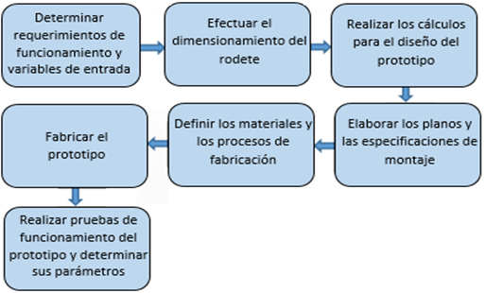
- Diagrama de flujo de la metodología utilizada para el diseño del prototipo.
La tercera fase consistió en la realización de cálculos para el diseño del prototipo. A partir del diseño preliminar del rodete, se llevaron a cabo cálculos estructurales y dinámicos para el resto de los componentes que integran el modelo de un micro generador. Posteriormente, se seleccionaron los materiales y se definieron los procesos de fabricación. Se priorizó la elección de materiales que no sólo ofrecieran una alta durabilidad y resistencia a la corrosión, sino que también facilitaran el mantenimiento y sus costos resulten eficientes.
Para conformar el prototipo fue necesaria la creación de documentación técnica y detallada, denominados planos, los cuales presentaban todas las vistas necesarias, secciones e instrucciones claras sobre como ensamblar las diversas partes del generador de manera segura y eficiente. Finalmente, las fases de fabricación y las pruebas de funcionamiento permitieron evaluar el comportamiento del micro generador en condiciones controladas y poder ajustar los parámetros operativos según las necesidades.

Requerimientos de funcionamiento
Las variables de entrada consideradas para el diseño del prototipo estuvieron delimitadas por las características hidráulicas del lugar en la cual se tendría que instalar la turbina (altura y caudal), y por las dimensiones del canal de regadío ver Fig. 2, por cuanto existía la imposibilidad de variar el caudal, ya que las actividades agrícolas de los usuarios no permitían que se pudiera realizar trabajos que pudiesen variar las características de conducción y distribución del agua. Debido a ello el diseño de la turbina tenía que considerar la geometría del canal, de tal manera que el prototipo pudiese instalarse sin ocasionar mayores inconvenientes en las actividades agrícolas del lugar.

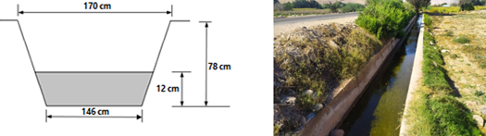
(a) | (b)
- (a) Características del canal de riego (b) Canal de riego

La construcción de un micro generador hidroeléctrico que utiliza turbinas de flujo cruzado requiere el dimensionamiento del canal de riego ya que factores como el ancho, profundidad y la pendiente influyen en la velocidad del agua y por ende afecta directamente al desempeño de las turbinas. Un diseño adecuado del canal garantiza un flujo constante de agua, optimizando la generación de energía y la eficiencia del sistema. Además, el revestimiento del canal minimiza la pérdida de agua y previene la erosión, mientras que el mantenimiento regular elimina obstrucciones que puedan afectar la funcionalidad del sistema.
Para garantizar la operación eficiente de una turbina hidráulica es importante considerar las características del lugar de instalación, principalmente la altura y el caudal del agua. La altura de caída, que impacta directamente en la energía potencial disponible, y el caudal, que define la cantidad de agua que fluye por unidad de tiempo, son determinantes en la capacidad de generación de energía. Además, para que las turbinas de flujo cruzado de admisión inferior funcionen en condiciones óptimas es importante que el agua fluya de manera uniforme y sin obstrucciones, por ende, se requería de un lecho de río adecuado.

Dimensionamiento del rodete
El dimensionamiento adecuado del rodete mejora el rendimiento de los micro generadores hidroeléctricos que utilizan turbinas de flujo cruzado de admisión inferior. El rodete convierte la energía cinética del agua en mecánica, y su diseño debe considerar la velocidad del flujo, la altura de caída, la potencia requerida y la eficiencia del generador. Un rodete correctamente dimensionado resulta efectivo en condiciones de baja carga además, no sólo son una opción sostenible para generar electricidad en áreas remotas o rurales, sino que también maximizan la producción de energía.
Debido a la admisión inferior de la turbina no resulta necesario introducir modificaciones en el canal, esto se debe a que el rodete puede ser montado utilizando una estructura de soporte adecuada, asegurando así su rendimiento óptimo como se visualiza en la Fig. 3.
Para determinar la potencia absorbida o la potencia hidráulica (P_{abs}) del sistema, es necesario emplear (1), como sigue:

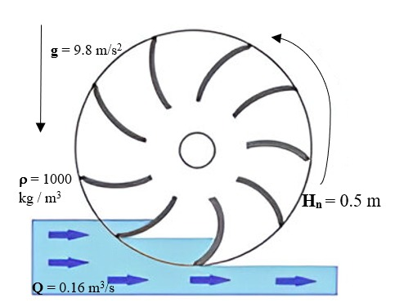
- Admisión inferior de la turbina (under shot).
Donde ρ es la densidad del agua en kg/m³, g es la aceleración de la gravedad en m/s², Q es el caudal en m³/s y H_{N} es la altura en m. En el estudio, los valores de estas variables presentaban valores de ρ = 1000 kg/m³, g = 9.8 m/s², Q = 0.1678 m³/s y H_{N} = 0.5 m. Estos valores dieron como resultado una potencia de 822.22 W, que, junto con las características geométricas del canal, proporcionaron la base para el dimensionamiento del rodete.
Para el proceso de dimensionamiento, se consultó material bibliográfico proveniente de estudios relacionados con el tema de investigación, con el objetivo de recopilar expresiones matemáticas empíricas y teóricas que facilitara el diseño de la turbina mediante el uso del software CAD de diseño mecánico, SolidWorks.

Diámetro del rotor: El diámetro del rotor es un factor determinante en el diseño de turbinas hidroeléctricas, ya que impacta directamente en la cantidad de energía que se puede extraer del flujo de agua. Un rotor de mayor tamaño amplía el área de barrido, facilitando la captura de más energía cinética; sin embargo, puede también aumentar la resistencia al flujo y reducir la eficiencia del generador; por lo tanto, es importante equilibrar el tamaño del rotor con la eficiencia del generador, teniendo en cuenta variables como la velocidad y densidad del agua, la potencia requerida, y las limitaciones espaciales del lugar de instalación.
La eficiencia de una turbina de flujo cruzado no varía apreciablemente en un amplio rango de valores del caudal y la altura, por lo que el diámetro del rodete se seleccionó en base a la Tabla I.
TABLA I
Dimensiones del Rotor D₁
 | Diámetro exterior del rotor (mm)
0.02236 – 0.04743 | 200
0.04743 – 0.07906 | 300
0.07906 – 0.11068 | 400
0.11068 – 0.15812 | 500

Por lo tanto, el diámetro exterior seleccionado fue de 400 mm. Para calcular el diámetro interior (D₂), es necesario señalar que no hay consenso sobre la relación de diámetros que debe considerarse para el diseño, ya que diversas investigaciones presentan valores que oscilan entre 0.54 ≤ D₂/D₁ ≤ 0.83. También se debe tener en cuenta el ancho radial de los álabes, definido en (2), a continuación:
Esta medida es de suma importancia, ya que si su valor es muy pequeño no permite un óptimo aprovechamiento de la vena fluida y, por otro lado, si es muy largo se incrementan tanto las pérdidas por fricción como las oscilaciones. Para esta investigación se utilizó (3), obteniendo un valor de 260 mm, en donde D₁ es igual al diámetro exterior del rotor y D₂ el diámetro interno del rotor.

Ancho del rodete: Para incrementar la rigidez del rotor, se recomienda que la relación de aspecto entre el diámetro exterior y el ancho del rodete alcance valores cercanos a uno. Sin embargo, los resultados de diversos investigadores muestran que esta relación oscila entre 0.25 ≤ D₁/H ≤ 4.25. En el estudio en cuestión, se decidió diseñar el rodete con un ancho (H) de 831 mm, tomando en consideración las limitaciones impuestas por las dimensiones del canal de riego, tal como se observa en la Fig. 2, y con el fin de facilitar la instalación de la estructura que actuaría como soporte del rodete, además, un valor de 0.48 con respecto a la relación de aspecto.

Cálculos para el diseño del prototipo

Dimensiones de los álabes: Los álabes capturan la energía cinética del agua y la convierten en energía mecánica para generar electricidad. La eficacia de los álabes se basa en su diseño aerodinámico, el cual debe minimizar la resistencia al flujo. Esto se logra a través de una adecuada cantidad y configuración de los álabes, garantizando una disposición que minimice interferencias y maximice la eficiencia energética. Generalmente, los materiales de construcción empleados son el acero inoxidable y aleaciones de aluminio los mismos que tienen las características de ser duraderos y evitan la corrosión.
La tercera etapa considera los cálculos necesarios para establecer los demás parámetros de la turbina por lo tanto, se evalúan los criterios a seguir para la selección del número de álabes, ángulos de trabajo, entre otros. En la selección del número de álabes se debe considerar que valores reducidos pueden provocar oscilaciones en la potencia generada, mientras que un número elevado de álabes puede causar una innecesaria aceleración en la vena fluida. En base a esta premisa, múltiples investigaciones han determinado el valor óptimo del número de álabes que se sitúa en el rango de 24 ≤ z ≤ 30. Por ello, se decidió trabajar con 24 álabes cuyas dimensiones se determinar a partir del radio exterior (R₁), radio interior (R₂) y el paso (P_{Z}), como se muestra en la Fig. 4.
Las principales medidas y el aspecto del rodete diseñado se pueden ver en la Fig. 5.

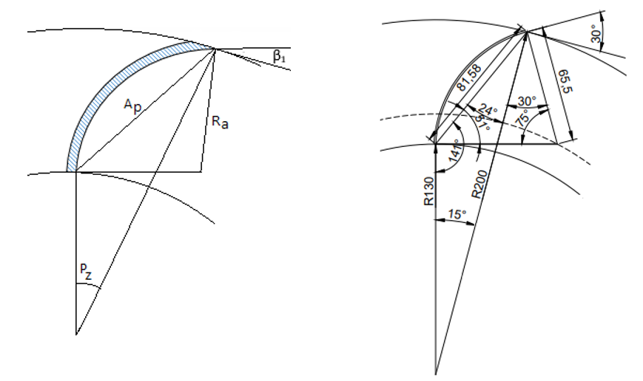
(a) | (b)
- (a) Diseño del alabe en base al paso y los radios R1, R2 (b) Dimensiones del álabe

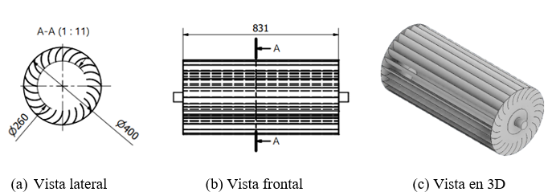
D₂₌
D₁₌
(a) | (b) | (c)
- Geometría del rodete diseñado. (a) Vista lateral. (b) Vista frontal. (c) Vista en 3D
De esta manera quedan definidas las dimensiones de la turbina, las cuales se recogen en la Tabla II.
TABLA II
Parámetros y Datos de Diseño de la Turbina
Descripción | Valor | Variable
Caudal de Agua | 0.1678 m³/s | Q
Altura Neta | 0.5 m | H_{N}
Diámetro Externo | 400 mm | D₁
Diámetro Interno | 260 mm | D₂
Ancho del Rodete | 831 mm | A
Número de álabes del rotor | 24 | Z
Paso del álabe | 15° | P_{Z}
Ángulo entre la velocidad relativa y la velocidad tangencial en la entrada | 30° | β₁
Ángulo entre la velocidad relativa y la velocidad tangencial en la salida | 90° | β₂
Radio del álabe | 65.5 mm | R_{a}
Cuerda del álabe | 81.58 mm | A_{p}

Planos y especificaciones del montaje
Para el proceso de diseño y montaje fue necesario contar con los cálculos del prototipo a estructurar por tal motivo, el eje de la turbina se montó en sus extremos utilizando dos rodamientos rígidos de bolas Timken 456. De la misma forma, para establecer la conexión entre el rotor y el eje, se emplearon un par de bridas las cuales se atornillaron a los discos del rotor y se soldaron a dos cubos, asegurando una unión firme y estable. Adicionalmente, para facilitar la transmisión de potencia hacia el alternador, se instaló un sistema de poleas de aluminio con una relación de transmisión de 2.6, optimizando así la eficiencia en la transferencia de energía mecánica; el generador empleado corresponde a un alternador de motocicleta como se visualiza en la Fig. 6.

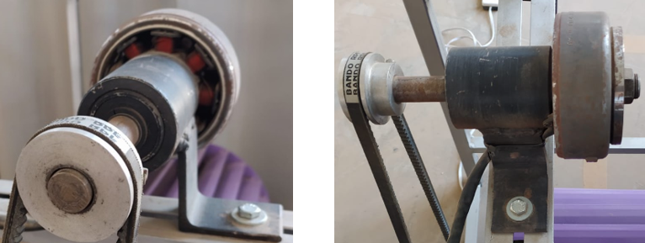
(a) | (b)
- Montaje del alternador. (a) Vista Frontal (b) Vista Lateral
El bastidor diseñado para recibir el peso de la turbina y el impacto del agua consiste en una estructura fabricada de tubo cuadrado de 1” cuyas características y dimensiones se representan en la Fig. 7 a continuación:

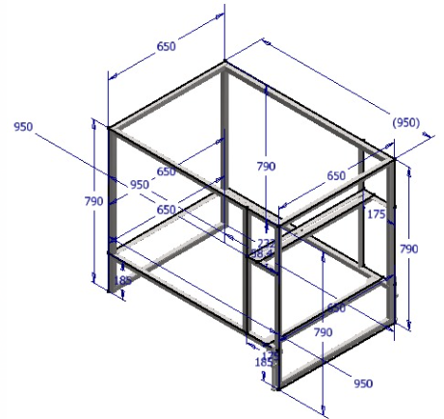
- Diseño del bastidor para el montaje del rodete.
Una vez finalizado las labores de planificación y diseño en gabinete, se inició la fase de construcción de los distintos componentes de la turbina; para este propósito, se emplearon avanzados procesos de manufactura, así como una variedad de maquinaria y herramientas especializadas, incluyendo plegadoras, tornos, entre otras. En la Fig. 8., se exhibe el conjunto total del micro generador ya fabricado.

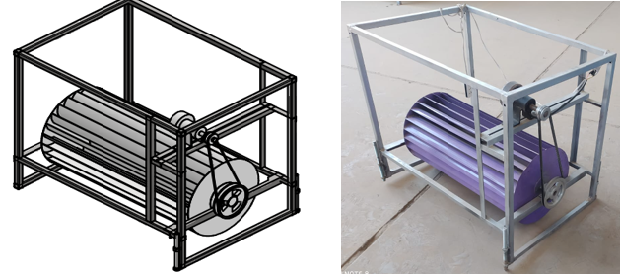
(a) | (b)
- Prototipo del micro generador de flujo cruzado. (a) Diseño 3D (b) Modelo Fabricado
Se debe considerar que todas las piezas están en contacto directo con el agua por tal razón, una vez instaladas se optó por pintarlas con esmalte epóxico el cual evita que los elementos mecánicos se deterioren gracias al fenómeno de corrosión. Finalmente, en la Fig. 9 se esquematiza el diseño del modelo final construido así como también, se enumera cada una de sus partes en la Tabla III.
La Fig. 9 ilustra los índices de los componentes mecánicos del prototipo del micro generador. Posteriormente, la Tabla III ofrece una descripción detallada de cada uno de estos componentes.
En cuanto a la descripción de cada componente, se aplican diversas normas ISO para la construcción del prototipo, entre las que se incluyen las siguientes: ISO 10799-2, ISO 657-1, ISO 1035/2, ISO 4017, and ISO 4032.

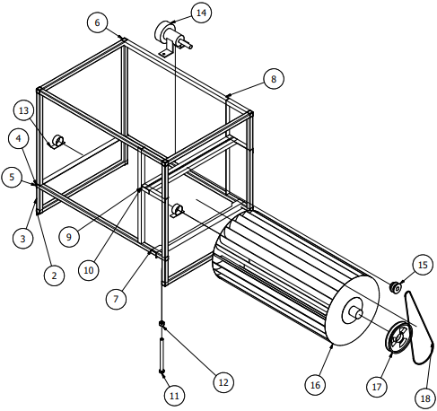
- Detalle de las partes que conforman el modelo construido.
TABLA III
Descripción de Componentes del Prototipo
Índice | Descripción
2 | ISO 10799-2-25 x 25 x 2-650
3 | ISO 10799-2-25 x 25 x 2-790
4 | ISO 10799-2-25 x 25 x 2-950
5 | ISO 657-1-L30 x 30 x 3-650
6 | ISO 1035/2-25 x 25-950
7 | ISO 657-1-L35 x 35 x 4-650
8 | ISO 657-1-L25 x 25 x 3-605
9 | ISO 657-1-L25 x 25 x 3-175
10 | ISO 657-1-L25 x 25 x 3-650
11 | ISO 4017-M16 x 200
12 | ISO 4032-M16
13 | Chumacera
14 | Generador
15 | Polea del Generador
16 | Rotor
17 | Polea del Rotor
18 | Polea Trapezoidal

Resultados
Considerando los parámetros de funcionamiento, diseño y construcción, se desarrolló un sistema funcional de micro generación de energía, el cual aprovecha los recursos hídricos para su operación. El prototipo fue implementado y puesto en funcionamiento en el canal de riego ubicado paralelamente a la carretera binacional, específicamente en el kilómetro 1153 del valle de la ciudad de Moquegua, al sur de Perú. La ubicación exacta de esta implementación está determinada por las coordenadas geográficas, las cuales son: latitud 17°16’11’’S y longitud 70°59’06’’O, encontrándose a una altitud de 1113 m sobre el nivel del mar.
Como se observa en la Fig. 10., el prototipo fue montado en campo, y las pruebas de laboratorio se llevaron a cabo en las instalaciones de la carrera profesional de Ingeniería Mecánica Eléctrica de la Universidad José Carlos Mariátegui, durante los meses de julio a septiembre del 2023. Dando como resultado los parámetros base para el óptimo funcionamiento de la turbina de flujo cruzado y admisión inferior los cuales se esquematizan en la Tabla IV.

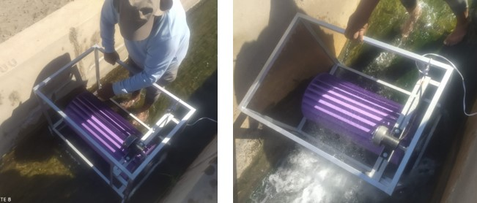
(a) | (b)
- Prueba del prototipo en el canal de riego. (a) Montaje del prototipo en el canal de riego (b) Funcionamiento del modelo
TABLA IV
Parámetros Funcionamiento de la Turbina
Parámetro | Valor
Potencia | 93 W
Velocidad de rotación del eje de la turbina | 209 rpm
Eficiencia | 11.3 %
Salto | 0.5 m
Caudal | 0.1678 m³/s
Rotor | 400 mm de diámetro y 831 mm de ancho

Discusión
El presente artículo se ha enfocado desde un inicio en el aprovechamiento de la potencia hidráulica de un canal de riego, con el objetivo de generar electricidad mediante una turbina de flujo cruzado de admisión inferior. Con referencia a las pruebas de funcionamiento se determinó que la potencia en el eje del rodete es de 93 W con una eficiencia del 11.3% contando con una altura de 0.5 m y un caudal de 0.1678 m³/s. Tras analizar la información, se establece que bajo condiciones de prueba con una altura de trabajo de 25 metros y un flujo máximo de 0.8 metros cúbicos por segundo, se obtuvo una potencia de 250 kW en el generador. Este resultado se logró mediante el uso de un rodete de 500 milímetros de diámetro [27]. En este escenario, la potencia obtenida es significativamente mayor, lo cual se atribuye a la diferencia de altura.
Es importante señalar que la eficiencia del prototipo diseñado es menor en comparación con la eficiencia hidráulica óptima, cercana al 80% [18]. Esto contrasta con la eficiencia de otros tipos de turbinas, como las Pelton, Francis y Kaplan, que pueden lograr una eficiencia máxima del 90% [28]. En contraste con estos datos se comparan diversos estudios realizados en base a la temática del estudio, el primero desarrollado en [29] cuyos resultados son: potencia máxima del eje de 284.58 W, potencia máxima generada de 196.24 W y eficiencia global de 68.2 %.
De la misma manera, en el estudio realizado en [30] la turbina de flujo cruzado diseñada era capaz de producir hasta 300 W de potencia de CA a una altura de 6 m y un caudal de 0.0091 m³/s. La eficiencia máxima se obtuvo en un 86 %, resultando importante establecer que la altura afecta en gran medida a la potencia a alcanzar y la eficiencia final.
Por otra parte, el estudio presentado en [31] reporta que, durante la experimentación, el prototipo diseñado, expuesto a una velocidad de entrada de fluido de 1.5 m/s, produjo una potencia promedio de 0.65 W a una altura de 0.60 m. Por lo tanto, una vez analizado el estudio y comparando con el prototipo diseñado se logra determinar que un diseño de tipo cilíndrico resulta más eficiente y de construcción sencilla [22], [31] además, los investigadores mantienen su labor al tratar de optimizar la geometría de las palas [32].
El diseño cilíndrico de una turbina de flujo cruzado se destaca por su capacidad de mantener un rendimiento eficiente en una variedad de condiciones de flujo. Gracias a su forma, la turbina puede captar energía de fluidos que se mueven en cualquier dirección sin la necesidad de sistemas adicionales para orientarla, lo cual es especialmente útil en corrientes inestables. Esta característica geométrica también contribuye a una distribución de presión uniforme alrededor del rotor, mejorando la eficiencia mecánica y la estabilidad operacional, lo que a su vez prolonga la vida útil de la turbina y disminuye la frecuencia de mantenimiento.
La eficacia del diseño cilíndrico proviene de su sección transversal constante, que asegura una interacción uniforme del fluido a lo largo de la superficie de la turbina, facilitando así una transferencia de energía óptima. A diferencia de diseños más complejos que pueden generar flujos desordenados y vórtices, el perfil cilíndrico promueve un flujo armónico y disminuye las pérdidas por efectos hidrodinámicos. Esta simetría también resulta en un patrón de flujo uniforme que minimiza zonas de alta presión y vacío, mejorando así la eficiencia aerodinámica o hidrodinámica. La eficiente conversión de la energía del fluido en trabajo mecánico resalta la importancia de la geometría en la eficiencia energética general de las turbinas de flujo cruzado.
Otros de los aspectos geométricos que condicionan su rendimiento, pueden ser una gran caída de altura (superior a 150 m) y una descarga relativamente pequeña (inferior a 0.2 m³/s), donde el diseño tradicional de estas turbinas da lugar a anchos muy reducidos del rodete [33]. Por otro lado, los avances en cuanto a las herramientas informáticas han provocado que en la actualidad el análisis del rendimiento de las turbinas hidráulicas sea estudiado utilizando diversos métodos, incluyendo la dinámica de fluidos computacional [22], paralelamente a ello, la búsqueda de nuevas fuentes hídricas no cesa, en ese sentido una micro turbina de flujo cruzado podría generar suficiente electricidad a partir del flujo de aguas residuales en las tuberías [29], fuente de potencia que anteriormente era desdeñada.

Conclusiones
El estudio aborda de manera efectiva el desafío de generar energía de manera sostenible utilizando recursos hídricos limitados en canales de riego. A través del desarrollo y la implementación de un prototipo de micro generador hidroeléctrico con una turbina de flujo cruzado de admisión inferior, se demostró que es posible alcanzar una potencia de generación de 93 W con una eficiencia de 11.3%. Estos resultados son especialmente relevantes dado que se lograron en un contexto de restricciones significativas relacionadas con la no modificación de las estructuras de canal existentes, lo cual es común en áreas de actividad agrícola. La investigación demuestra que es una solución viable y eficiente para generar energía en lugares con limitaciones geográficas o infraestructurales, donde otras opciones de energía renovable podrían no ser factibles. Además, requiere de mínimas modificaciones en el entorno existente, lo que facilita la integración del prototipo en diversas condiciones sin interrumpir las actividades agrícolas locales. A pesar de que la eficiencia del generador es menor en comparación con los estándares óptimos de eficiencia hidráulica, su capacidad para operar de forma estable y continua bajo condiciones variables de flujo y manejar agua con partículas sólidas, lo convierte en una opción robusta y adaptativa, especialmente adecuada para áreas rurales o en desarrollo donde los recursos son limitados. El enfoque innovador se centra en su capacidad para integrarse ingeniosamente en infraestructuras preexistentes, proveyendo una solución energética que no solo es sostenible sino también adaptativa. Al diseñar un sistema que no altera el canal de riego existente, la investigación promueve una metodología que podría ser replicada en otros contextos similares, ofreciendo una ruta escalable y sostenible para la expansión de la energía hidroeléctrica micro generada. Además, se destaca la necesidad de diversificar las fuentes de energía renovable, como los micro generadores hidroeléctricos, para enfrentar la crisis energética y los desafíos ambientales. Los micro generadores no sólo reducen la dependencia de los combustibles fósiles, sino que también son adaptables y tienen un bajo impacto ambiental, lo que los hace ideales para integrarse en infraestructuras existentes y favorecer la transición hacia un sistema energético más limpio y sostenible. Finalmente, se puede concluir que el desarrollo de un micro generador hidroeléctrico basado en una turbina de flujo cruzado de admisión inferior presenta una opción prometedora para el aprovechamiento eficiente del potencial hidráulico en pequeña escala, destacándose por su adaptabilidad, bajo impacto ambiental y capacidad para generar energía en áreas con recursos hídricos y espaciales limitados. Su enfoque, que equilibra innovación técnica con consideraciones ecológicas y sociales, es importante para avanzar hacia un futuro energético más sostenible y equitativo que impulsa a explorar y promover energías renovables adaptadas a cada entorno contribuyendo así al conocimiento en micro generación de energía y soluciones sostenibles para enfrentar desafíos energéticos.

Referencias
- E. Perino, R. Kiessling, A. Silnik, A. Perelló, and E. Perino, “Energías renovables y sustentabilidad: una eficiente forma de gestionar los recursos naturales,” Revista Digital Universitaria, vol. 22, no. 3, May 2021.
- R. López and Ó. López, “Ciencia, tecnología y energías renovables: una aproximación a sus concepciones y contradicciones,” Revista Iberoamericana de Ciencia, Tecnología y Sociedad, vol. 15, no. 45, pp. 83–105, 2019.
- R. Ibarra, “El impulso de las energías renovables en la lucha contra el cambio climático a través de los certificados ambientales en el sector eléctrico mexicano,” Bol Mex Derecho Comp, vol. 1, no. 152, Oct. 2018.
- C. Mendez, M. Correa, and Y. Peñaloza, “Energías Renovables Como Modelo Sostenible en el Comercio Internacional,” Visión Internacional (Cúcuta), vol. 7, no. 1, pp. 64–81, Mar. 2022.
- J. Vaca and A. Kido, “Estrategia de eficiencia en el consumo de energía eléctrica y mitigación en la estructura productiva de México,” Contaduría y Administración, vol. 66, no. 2, p. 248, Jun. 2020.
- Enerdata, “El consumo mundial de electricidad se acerca a su tendencia histórica de crecimiento (+2 % en 2022),” Enerdata. Accessed: Apr. 11, 2024. [Online]. Available: https://datos.enerdata.net/electricidad/datos-consumo-electricidad-hogar.html
- La República, “El crecimiento de la demanda mundial de energía repunta en 2024 tras ralentizar,” La República.
- B. Solís, J. Morante, and B. Rojas, Energías Renovables Experiencia y Perspectivas en la Ruta del Perú hacia la Transición Energética, Primera Edición. Lima: GRÁFICA BIBLOS S.A, 2019.
- M. Peralta, “La electricidad como factor de competitividad: Evidencia empírica en el mercado de clientes libres en el contexto del gas de Camisea,” Industrial Data, vol. 24, no. 1, pp. 139–152, Aug. 2021.
- B. Torres, “La energía hidráulica, aguas turbulentas en la generación de energía,” México, 2020.
- H. Angarita et al., “Basin-scale impacts of hydropower development on the Mompós Depression wetlands, Colombia,” Hydrol Earth Syst Sci, vol. 22, no. 5, pp. 2839–2865, May 2018.
- E. Oviedo, “Las Hidroeléctricas: efectos en los ecosistemas y en la salud ambiental,” Revista de la Universidad Industrial de Santander. Salud, vol. 50, no. 3, pp. 191–192, Aug. 2018.
- J. Zoccali et al., “Implementación de un Micro Generador de Energía Hidroeléctrica,” Argentina, 2022.
- A. Cosi, N. Zeballos, and V. Mamani, Criterios de construcción de micro generadores hidroeléctricos basados en turbinas de flujo cruzado de admisión inferior, Primera Edición. Riobamba: Soluzioni Innovative S.A.S Editorial, 2024.
- F. Romero, L. Velásquez, and E. Chica, “Consideraciones de diseño de una turbina Michell-Banki,” Revista UIS Ingenierías, vol. 20, no. 1, pp. 23–46, Oct. 2020.
- D. Adanta, D. P. Sari, I. Syofii, A. P. Prakoso, M. A. A. Saputra, and I. Thamrin, “Performance Comparison of Crossflow Turbine Configuration Upper Blade Convex and Curvature by Computational Method,” Civil Engineering Journal, vol. 9, no. 1, pp. 154–165, Jan. 2023.
- C. L. Rantererung, T. Tandiseno, and M. Mallisa, “Development of Four Nossel Cross Flow Turbine,” Journal of Physics, vol. 2394, pp. 1–8, Dec. 2022.
- E. Quaranta, J. P. Perrier, and R. Revelli, “Optimal design process of crossflow Banki turbines: Literature review and novel expeditious equations,” Ocean Engineering, vol. 257, pp. 1–15, Aug. 2022.
- D. Svrkota, S. Tašin, and Ž. Stamenković, “Transient-state analysis of hydropower plants with cross-flow turbines,” Advances in Mechanical Engineering, vol. 14, no. 5, pp. 1–14, May 2022.
- C. Picone, M. Sinagra, C. Aricò, and T. Tucciarelli, “Numerical analysis of a new cross-flow type hydraulic turbine for high head and low flow rate,” Engineering Applications of Computational Fluid Mechanics, vol. 15, no. 1, pp. 1491–1507, Jan. 2021.
- R. S. Anand, C. P. Jawahar, E. Bellos, and A. Malmquist, “A comprehensive review on Crossflow turbine for hydropower applications,” Ocean Engineering, vol. 240, pp. 1–43, Nov. 2021.
- P. Dandun et al., “Effect of Blade Angle and Number on the Performance of Bánki Hydro-Turbines: Assessment using CFD and FDA Approaches,” Evergreen, vol. 10, no. 1, pp. 519–530, Mar. 2023.
- F. Romero, L. Velásquez, and E. Chica, “Consideraciones de diseño de una turbina Michell-Banki,” Revista UIS Ingenierías, vol. 20, no. 1, pp. 23–46, 2021.
- M. Ávila and H. Gómez, “Diseño y desarrollo de un sistema hidro generador eléctrico de baja potencia por medio de una turbina Pelton,” Tesis de Pregrado, Universidad Antonio Nariño, Bogotá, 2020.
- P. Sritram and R. Suntivarakorn, “Efficiency Comparison of hydro turbines in a micro generator system from free-flow vortex,” Energies, vol. 14, no. 23, pp. 7961, Nov. 2021.
- A. C. Sánchez, W. F. Galeano, and J. M. Zambrano, “Design of a micro-hydraulic generation system based on an archimedes screw,” Ingenius, vol. 2023, no. 29, 2023.
- A. A. Adeyanju and K. Manohar, “The Performance of a Cross-flow Turbine as a Function of Flowrates and Guide Vane Angles,” HighTech and Innovation Journal, vol. 3, no. 1, pp. 56–64, Mar. 2022.
- H. Mrope, Y. Chande, and T. Kivevele, “A Review on Computational Fluid Dynamics Applications in the Design and Optimization of Crossflow Hydro Turbines,” Journal of Renewable Energy, pp. 1–13, Oct. 2021.
- M. Tahir et al., “Production of electricity employing sewerage lines using a micro cross flow turbine,” International Journal of Engineering, Science and Technology, vol. 12, no. 2, pp. 67–77, Jun. 2020.
- S. Sirojuddin, L. K. Wardhana, and A. Kholil, “Investigation of the draft tube variations against the first stage and the second stage flow of banki turbine,” in IOP Conference Series: Materials Science and Engineering, Mar. 2021, pp. 1–6.
- J. Vijayan and B. B. Retnam, “A Brief Study on the Implementation of Helical Cross-Flow Hydrokinetic Turbines for Small Scale Power Generation in the Indian SHP Sector,” International Journal of Renewable Energy Development, vol. 11, no. 3, pp. 676–693, Aug. 2022.
- R. Gabl, J. Burchell, M. Hill, and D. M. Ingram, “Sensitivity analysis of a Venturi shaped structure for cross-flow turbines,” Engineering Applications of Computational Fluid Mechanics, vol. 16, no. 1, pp. 2243–2269, Dec. 2022.
- C. Picone, M. Sinagra, C. Aricò, and T. Tucciarelli, “Numerical analysis of a new cross-flow type hydraulic turbine for high head and low flow rate,” Engineering Applications of Computational Fluid Mechanics, vol. 15, no. 1, pp. 1491–1507, Jan. 2021.

N. Zeballos, A. Cosi y V. Mamani. Universidad José Carlos Mariátegui, Moquegua, Perú (nilton_zh@ujcm.edu.pe, arcofe@hotmail.com, 04745011@ujcm.edu.pe).

